Begehrte Schönheiten: Stauden mit
attraktivem Austrieb
Ganz schön durchtrieben, wie sich manche Stauden eine Sonderplatz im Herzen der Gärtner erobern. Aber ihnen deshalb böse sein? Ganz bestimmt nicht, dafür sehen sie einfach zu gut aus.
(GMH/BdS) Zuerst lugen nur ein paar Spitzen vorsichtig aus dem noch winterkalten Boden hervor, fast, als wollten sie erst einmal nachsehen, ob sich das zeitige Aufstehen auch lohnt. Das tut es offenbar, denn schon kurz darauf durchbrechen die Pfingstrosentriebe kraftvoll die Erdkrume, schieben, recken und strecken sich zielgerichtet Richtung Frühlingssonne und entfalten genussvoll die anfangs rötlich gefärbten Blätter – endlich Frühling!
Bildnachweis: GMH/ Markus Hirschler
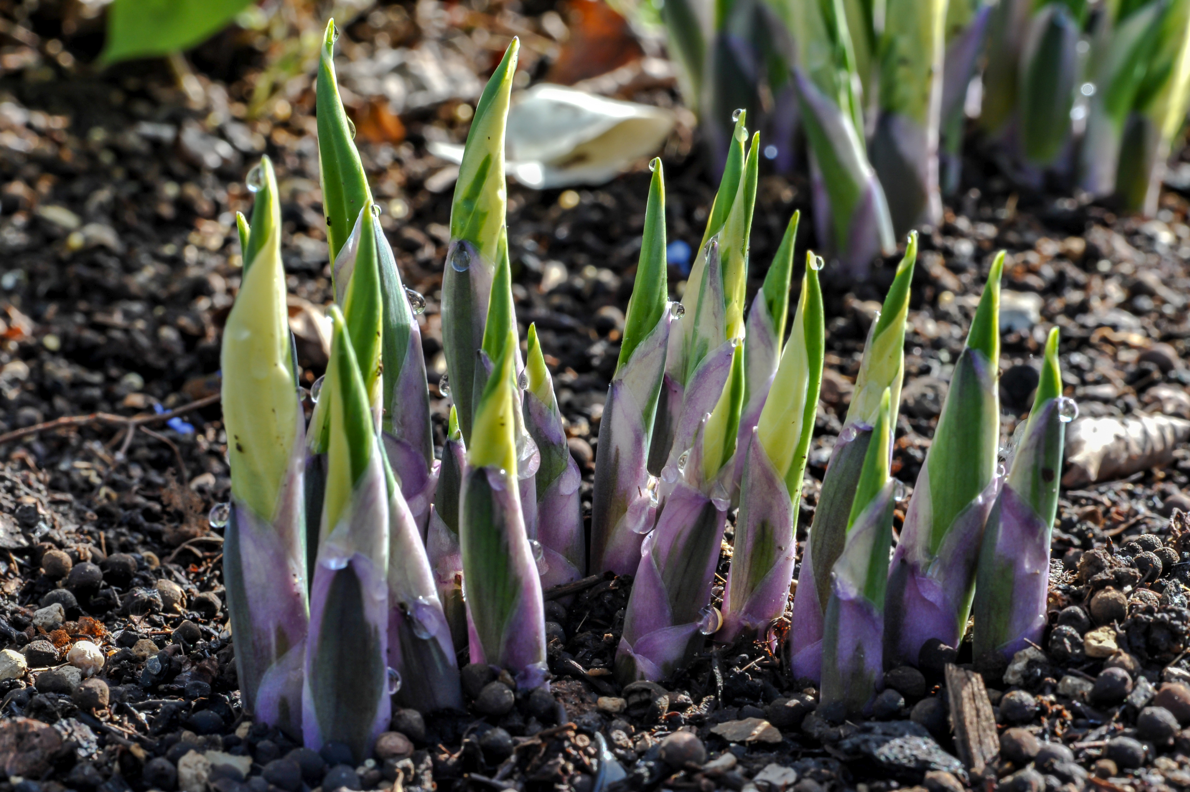
Bildunterschrift: Nichts als ein paar glitzernde Tautropfen hat bislang die jungfräulichen Blätter der Funkien (Hosta) berührt. Ein magischer Moment.

Bilddaten in höherer Auflösung unter:
http://www.gruenes-medienhaus.de/download/2017/02/GMH_2017_05_10.jpg

Im zeitigen Frühjahr, wenn im Garten noch nicht allzu viel blüht und die meisten Pflanzen noch in den letzten Zügen der Winterruhe verharren, fallen Stauden mit schönem Austrieb besonders ins Auge. Die Faszination, die von diesen Arten ausgeht, teilt Gerhard Mühring, Inhaber der Staudengärtnerei Mühring, mit vielen seiner Kunden. „Nicht nur wir drehen jetzt morgens erst einmal eine Runde durch den Schaugarten, um zu gucken, was wo aus dem Boden kommt; auch bei unseren Kunden erkennt man schon von weitem, wer es kaum erwarten kann. Leicht gebeugte Haltung, die Hände auf dem Rücken, die Augen auf den Boden gerichtet – wer so an den Beeten entlangwandert, ist mit Leidenschaft dabei.“

Der Staudengärtner selbst freut sich über jeden frischen Trieb und jedes Blättchen, das von neuem Leben kündet, aber einige findet auch er besonders spektakulär. „Meine Lieblingsstaude in Sachen Austrieb ist der Maiapfel, Podophyllum, eine noch wenig bekannte Pflanze für den Halbschatten, deren große gefingerte Blätter im Entfalten wie auffällige Pilze aussehen. Auf die werde ich im Frühjahr immer wieder angesprochen.“ Doch auch filigranen Farnwedeln, die sich Stück für Stück entrollen, oder dem Salomonssiegel, dessen Triebe eleganten Zeptern ähneln, kann er viel abgewinnen. „Mich begeistert vor allem, wie unterschiedlich manche Pflanzen im Vergleich zu später aussehen. Viele Blätter haben im Austrieb auch eine andere Färbung und vergrünen dann allmählich – Elfenblumen (Epimedium) wie die Sorte 'Sulphureum' zum Beispiel.“ Auch die eindrucksvollen Schaublätter (Rodgersia) fallen nicht erst auf, wenn sie ihre volle Größe erreicht haben: Ihre anfangs bronzefarbenen Triebe sind zwischen dem sonst überwiegend frischgrünen Laub umstehender Stauden nicht zu übersehen.

Und obwohl er sich selbst keineswegs als penibel bezeichnen würde, eines genießt Gerhard Mühring sehr: „Frisch ausgetriebene Stauden sind einfach perfekt. Eine Funkie zum Beispiel, die sich gerade entfaltet, hat so unglaublich makellose Blätter – da lohnt es sich wirklich, sie nicht nur in den Garten zu setzen, sondern auch ein paar Exemplare in Töpfen ganz nah ans Haus zu holen oder auf den Gartentisch zu stellen. Die sehen einfach bombastisch aus!“
----------------------
[Kastenelement]
Bühne frei: Jetzt ist Zeit für den Frühjahrsputz
Wintergrüne Stauden gehören zu den besonderen Lieblingen viele Pflanzenfreunde und trösten über manchen grauen Tag hinweg. „Im Frühjahr sollte man das alte Laub jedoch beizeiten entfernen, dann kommen die frischen neuen Blätter umso schöner zur Geltung“, rät Gerhard Mühring, Inhaber der Staudengärtnerei Mühring. Oft hat der Rückschnitt noch weitere positive Nebeneffekte: „Elfenblumen (Epimedium) beispielsweise bleiben niedriger und kompakter, wenn das neue Laub das alte nicht erst überwachsen muss. Außerdem blühen sie reicher.“
_________________________
UNSER ZUSATZANGEBOT:
Zu diesem Mediendienst bieten wir Ihnen zusätzlich folgende Bildmotive an, die Sie ohne Registrierung unter http://www.gruenes-medienhaus.de/artikel/13473 herunterladen können:
